УПРАВЛЕНИЕ ОБЩЕГО И ДОШКОЛЬНОГО ОБРАЗОВАНИЯ АДМИНИСТРАЦИИ ГОРОДА НОРИЛЬСКА

МБУ «МЕТОДИЧЕСКИЙ ЦЕНТР»

«ИСПОЛЬЗОВАНИЕ ИГРОВОГО НАБОРА «ДАРЫ ФРЁБЕЛЯ» В КОРЕКЦИОННО РАЗВИВАЮЩЕЙ РАБОТЕ С ДЕТЬМИ ТНР»

/Из опыта работы воспитателей
МБДОУ «Детский сад № 8 «Тундровичок»
Комоловой Марины Витальевны
Смолиной Ольги Валентиновны/

г. Норильск, 2022 г.

Федеральный государственный образовательный стандарт дошкольного образования (далее - ФГОС ДО) ориентирует педагогов на организацию образовательного процесса в совершенно новом формате.
Инновационные методы и приёмы оптимизируют процесс коррекции нарушений и отклонений в развитии речи детей; формирования и развития социальной, коммуникативной и интеллектуальной компетенции воспитанников ДОУ с ОВЗ. Оптимизация коррекционной работы продиктовала необходимость обращения к педагогическим идеям немецкого педагога XIX века Фридриха Фрёбеля.
В методическом пособии представлен опыт работы воспитателей по использованию игрового набора «Дары Фрёбеля» в коррекционно-развивающей работе с детьми с ТНР.
Включение в образовательный процесс игрового набора «Дары Фрёбеля» и «Мозаики игровой логопедической», позволило педагогам организовать обучение и развитие детей без назидания и навязывания заданий, а так же способствовало формированию значимых речевых умений и расширению представлений детей об окружающем мире в интересной и увлекательной форме.
Представленный материал адресован воспитателям детских дошкольных учреждений.

Методист Носкова Е.В.

Муниципальное бюджетное учреждение «Методический центр»
г. Норильск, ул. Кирова, д.20 А, т. 23-88-49
Банк педагогического опыта

Комолова Марина Витальевна - воспитатель МБДОУ «Детский сад № 8 «Тундровичок»
Высшая квалификационная категория по должности «воспитатель» установлена сроком на пять лет. Приказ МО и Н Красноярского края № 239-11-05 от 23.04.2018 г.
Образование - Кинешемское педагогическое училище, 1985 г. Квалификация по диплому: воспитатель дошкольных учреждений.
Стаж педагогической работы - 32
Профессиональные успехи и достижения:
Марина Витальевна принимает активное участие в организационно-педагогических мероприятиях ДОУ, города и на всероссийском уровне:
- 2020 г. - Публикация Всероссийская научно - методическая конференция «Современная дидактика и качество образования».
- 2020 г. - Городские педагогические чтения «Норильский учитель: опыт прошлого - взгляд в будущее» - лауреат.
- 2020 г. – Участник Всероссийского конкурса им. Л.С. Выготского.
- 2021 г. – Публикация Журнал «Дошкольный мир»
- 2022 г. – Городской Мастер - класс для педагогов «Использование игрового набора «Дары Фребеля» в коррекционно-развивающей работе с детьми с ОВЗ».
Дополнительные материалы из опыта работы Марины Витальевна размещены на сайте международного образовательного портала МААМ.RU https://www.maam.ru/users/KomolovaM (страница автора).
Награды:
- Почётная грамота Администрации города Норильска (2019 год).
- Благодарственное письмо Министерства образования Красноярского края. (2021год).

Банк педагогического опыта

Смолина Ольга Валентиновна - воспитатель МБДОУ «Детский сад № 8 «Тундровичок»
Высшая квалификационная категория по должности «воспитатель» установлена сроком на пять лет. Приказ МО и Н Красноярского края № 246-11-05 от 22.05.2019 г.
Образование - 2007г, Федеральный государственный университет высшего профессионального образования «Сибирский федеральный университет», квалификация «Преподаватель дошкольной педагогики и психологии»
специальность «Дошкольная педагогика и психология»
Стаж педагогической работы – 34года
Профессиональные успехи и достижения:
Ольга Валентиновна принимает активное участие в организационно-педагогических мероприятиях ДОУ и города.
- 2021 – Публикация Журнал «Дошкольный мир»
- 2022 - Городской мастер-класс для педагогов «Использование игрового набора «Дары Фребеля» в коррекционно-развивающей работе с детьми ОВЗ»
Дополнительные материалы из опыта работы Ольги Валентиновны размещены на сайте международного образовательного портала МААМ.RU https://www.maam.ru/users/smolinanorilsc
Награды:
- Почетная грамота заведующего МБДОУ «Детский сад № 8 «Тундровичок» (2020год);
- Благодарственное письмо Главы города Норильска (2021 год).

ОГЛАВЛЕНИЕ

ВВЕДЕНИЕ 5
ОСНОВНАЯ ЧАСТЬ 7
ЗАКЛЮЧЕНИЕ 23
СПИСОК ЛИТЕРАТУРЫ 23

ВВЕДЕНИЕ
Проблема речевого развития детей дошкольного возраста на сегодняшний день особенно актуальна, т.к. процент дошкольников с различными речевыми нарушениями остаётся стабильно высоким. Дети с речевыми нарушениями часто отстают от своих сверстников в физическом развитии, отличаются слабостью движений, возбудимостью или замкнутостью, повышенной раздражительностью.
У таких детей отмечаются проблемы в развитии восприятия, внимания, памяти, мыслительной деятельности, различной степени моторного недоразвития и сенсорных функций, пространственных представлений, особенности приёма и переработки информации.
Постановка и автоматизация звуков речи – это первоочередная задача учителя – логопеда, а закрепление полученного речевого навыка - ложится на плечи воспитателей группы компенсирующей направленности детей с ТНР - Эти процессы проходят медленно, растягивают коррекционно -развивающий процесс на длительное время, поэтому необходимо создавать условия для успешного решения такой проблемы. Многие педагоги задаются вопросом - как же сделать коррекционную работу одновременно увлекательной и продуктивной для ребёнка? С этой целью педагоги стараются разнообразить работу с детьми, включив в коррекционно-развивающий процесс инновационные технологии.
Так Ольга Валентиновна и Марина Витальевна в своей практике обратили внимание на игровой набор «Дары Фребеля», поставили перед собой задачу - адаптировать и использовать его в своей работе.
Почему именно он?
«Дары Фребеля» - это яркий, функциональный, развивающий игровой набор, состоящий из деревянных, объёмных и плоскостных деталей. Использование в работе этого материала позволяет процесс обучения превратить в игру, сказку, и одновременно решать поставленные коррекционно-развивающие задачи.
В игровой форме сложные и, порой, малоинтересные коррекционные упражнения становятся для ребёнка увлекательным заданием. Именно в ходе игры выстраивается система взаимоотношений дошкольника с внешним миром, развиваются психические функции, среди которых речь занимает основное место.
Любая правильно организованная игра позволяет решать задачи развития речевых навыков, а тем более если это специальная игра. Именно такие игры игрового набора «Дары Фрёбеля» и используют педагоги в работе с дошкольниками компенсирующей группы для детей с ТНР.
Замечено, что уже сами элементы игрового набора "Дары Фрёбеля" способствуют созданию информационного поля для взаимодействия ребёнка со взрослым. Разнообразие предлагаемых материалов и их абстрактность вызывают непосредственный интерес детей и стимулируют их к действию, осознанию собственных возможностей и выявлению личностных ресурсов, возможности испытать радость от познания нового, т.е.для каждого ребёнка возникает стремление к собственной успешности , что способствует повышению образовательной мотивации дошкольников с особыми образовательными потребностями.

ОСНОВНАЯ ЧАСТЬ

Фридрих Фрёбеля писал: «Игра ребёнка не есть пустая забава, она имеет высокий смысл и глубокое значение.
«Дары Фрёбеля» являются уникальным авторским пособием, играя с которым ребёнок в доступной и интересной форме знакомится со свойствами
предметов, сенсорными эталонами, совершает разнообразные действия,
конструирует разные по сложности постройки и обыгрывает их, проговаривает названия предметов и совершаемые с ними действия, тем самым осуществляя активную речевую деятельность. Данное пособие в настоящее время используется как развивающий материал для детей с ограниченными возможностями здоровья, включая тяжёлые нарушения речи.

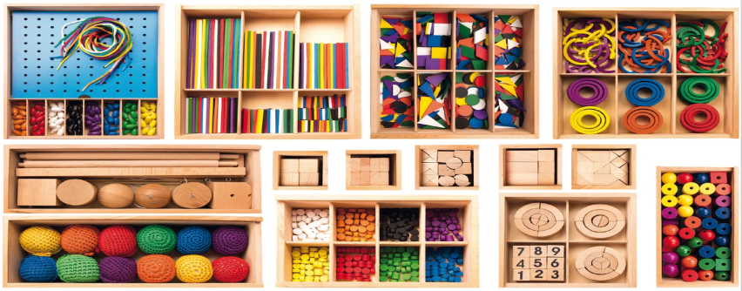
Организация работы с дошкольниками.
Анализируя опыт Фридриха Фрёбеля, педагоги постарались наиболее многограннее и разнообразнее применить его разработки в своей практике, а точнее в коррекционно- развивающей работе с детьми с ТНР, которые использовали при организации совместной деятельности взрослого и детей, в индивидуальной работе с детьми, в самостоятельной игровой, продуктивной и познавательно – исследовательской деятельности .
Так Модуль №1 «Текстильные мячики» (Первый дар Фрёбеля) – это разноцветные вязаные мячики на веревочке, казалось бы, просто мячи, а сколько коррекционных задач можно реализовать с помощью их - тренировка мелкой моторики рук, развитие речевых способностей и самостоятельной игровой деятельности, изучение цвета, формы и качеств предметов, формирование пространственной ориентации.
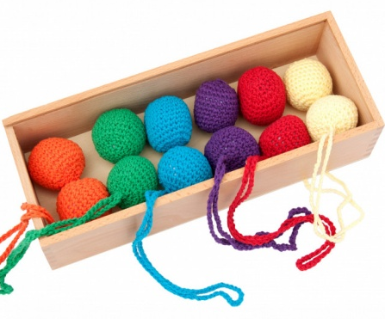

Модуль № 2 «Основные тела» (Второй дар Фрёбеля). Шарик, кубик и цилиндр одинакового диаметра для освоения формы предметов. Цель: знакомство с разными формами предмета, развитие умений анализировать, сравнивать и выявлять особенность фигур, формирование самостоятельных исследовательских навыков, пространственной ориентации.
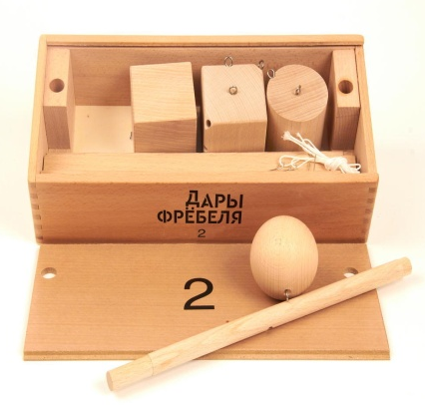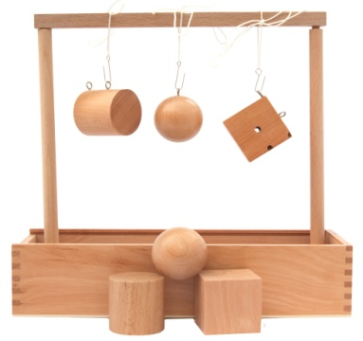
Модуль № 3 (Третий дар Фрёбеля) «Куб из кубиков», - кубик, который был разделен на восемь кубиков. Это помогает понимать детям понятия «целое», «половина», «четверть».
Модуль № 4 (Четвертый дар Фрёбеля) «Куб из брусков», кубик тех же размеров, разделенный на восемь плиток (кубик делится пополам, а каждая половина — на четыре удлиненные плитки, длина каждой из которых равна стороне кубика, толщина равна одной четвёртой этой стороны).
Модуль № 5 (Пятый дар Фрёбеля) «Кубики и призмы», - кубик, разделенный на 27 кубиков, причем 6 из них разделены на более мелкие части: треугольные призмы – 6 шт., призмы -12 шт.

Модуль № 6 (Шестой дар Фрёбеля) «Кубики, столбики, кирпичики». - кубик, также разделенный на кубики, столбики и кирпичики. Общее количество фигур - 33.
Цель: развитие элементарных практических логических и творческих способностей, пространственного мышления, умения исследовать, рассуждать, сравнивать, делать выводы, конструировать, выполняя различные строительные комбинации.
Модуль № 7 «Цветные фигуры» - 8 геометрических фигур: равносторонние, равнобедренные и прямоугольные треугольники, круги, полукруги, ромбы и квадраты разного цвета.
Цель: изучение разных плоскостных геометрических фигур, их сортировка по цвету, упорядочивание по величине, тренировка мелкой моторики рук, развитие зрительно-моторной координации, творческих и речевых способностей, игровой деятельности, подготовка руки к письму, способствовать развитию мышления и воображения, научить детей строить сложные фигуры, используя простые формы.
Модуль № 8 «Палочки» - 6 наборов палочек разной длины разного цвета.
Цель: тренировка мелкой моторики рук, развитие зрительно-моторной координации, сортировка и упорядочивание фигур по цвету, форме, соотношение количества и размера, обучение счёту, используя палочки в качестве счётного материала, выполнение простейших математических действий, развитие творческих и речевых способностей, самостоятельной игровой деятельности, подготовка руки к письму.
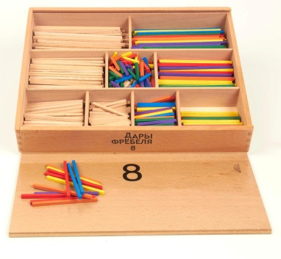
Модуль № 9 «Кольца и полукольца» - кольца и полукольца 3-х разных размеров разного цвета.
Цель: тренировка мелкой моторики рук, развитие зрительно-моторной координации, развитие творческих способностей – составление различных узоров и картинок, подготовка руки к письму, развитие игровой деятельности ребёнка.
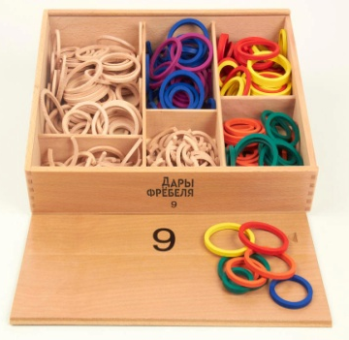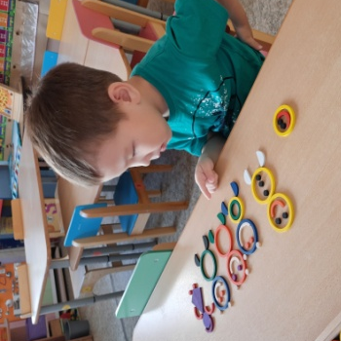
Модуль №10 «Фишки» ( точки )- фишки разного цвета.
Цель: сортировка и упорядочивание фигур по цвету, форме. Обучение счету с использованием фишек, выполнение простейших математических действий, развитие творческих способностей (составление узоров, картинок), развитие игровой деятельности.
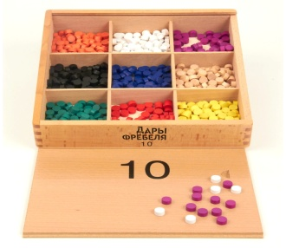
Модуль №11 «Цветные тела» - цилиндры, шары, кубы разного цвета, шнурок для нанизывания.
Цель: тренировка мелкой моторики рук, развитие сенсо-моторных навыков, изучение геометрических форм, развитие умений классифицировать, сортировать, выполнять задание по образцу, развитие речевых способностей и игровой деятельности.
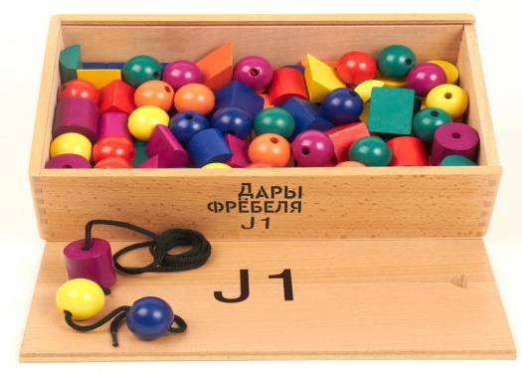
Модуль №12 «Мозаика. Шнуровка» - перфорированное поле, разноцветные продолговатые фишки на ножках, шнурки.
Цель: тренировка мелкой моторики рук, развитие сенсо - моторных навыков, умение действовать самостоятельно или по заданному образцу; изучение комбинаций форм и цветов, подготовка руки к рисованию, развитие речевых способностей и игровой деятельности.
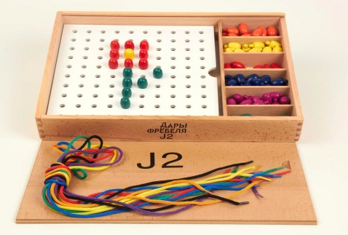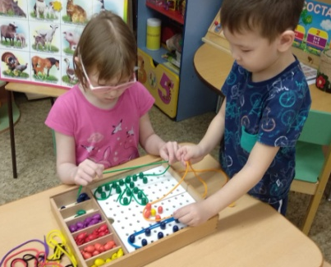
Модуль №13 «Башенки» - кубики, треугольные призмы (1/2 куба), полуцилиндры, куб с вырезом под цилиндр. Если сложить все детали они образуют куб.
Цель: закрепление названий геометрических фигур, конструирование, объединение с модулями 3-6 позволит создавать сложные конструкции; развитие речевых способностей и игровой деятельности.
Модуль №14 «Арки и цифры» - 9 кубиков с цифрами и 3 одинаковых набора кругов, поделенные на сегменты в виде четверти круга и колец.
Можно собрать круг разного диаметра, ребенок сравнивает размеры, усваивает понятия пропорции. Круглые фигуры помогут сделать домики из кубиков более округлыми и внесут в общую композицию новую архитектурную форму.
Цель: развитие мелкой моторики рук и сенсомоторных навыков, творческих способностей (составление различных узоров и картинок), речевых способностей и самостоятельной игровой деятельности.
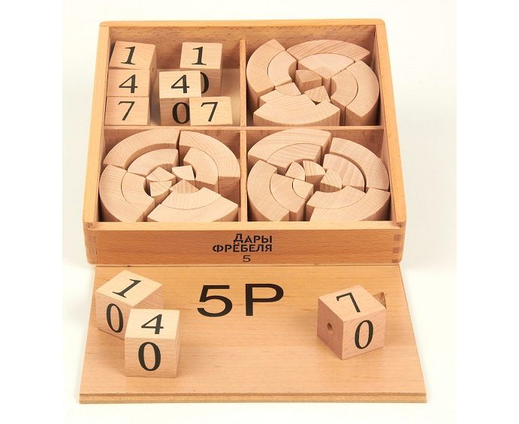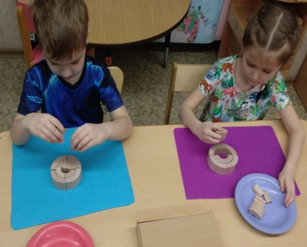

В процессе освоения и работы с игровым набором, педагоги выделили следующие принципы :
- Ребёнок не должен оставаться сторонним наблюдателем, вовлечение его в процесс, проявление инициативы - необходимое условие.
- Осваивать модули по очереди, в порядке своих номеров; переход к следующему комплекту совершать после освоения предыдущего.
- Для результативности периодически возвращаться к прошлому материалу.
Перед использованием набора педагоги обязательно напоминают о правилах безопасного поведения: особого внимания требуют мелкие детали.
Дополняет игровой набор «Дары Фрёбеля» комплект методических пособий, состоящий из 6 частей:
- «Методические рекомендации», отражающие особенности и возможности работы с игровым набором «Дары Фрёбеля» в соответствии с ФГОС.
- «Методические рекомендации по 5 образовательным областям (согласно ФГОС ДО) с комплектами карточек - игр (всего 80 карточек).
Комплект методических пособий помог открыть новые возможности использования данного игрового набора в процессе реализации основной общеобразовательной программ дошкольного образования и стал составной частью развивающей образовательной среды.
Познавательное развитие
При использовании игрового набора «Дары Фрёбеля» создаются условия для более эффективного усвоения материала. Ведь игровая практическая деятельность, тактильное воздействие позволяет детям с ТНР проще и доступней усваивать получаемую информацию. Так после знакомства с лексической темой, педагоги предлагают детям сконструировать соответствующий объект, что дает возможность при передаче образов расширять представления, формировать зрительное восприятие предмета, помогает правильно видеть и воспринимать окружающий мир. Анализируя созданные постройки, устанавливая причинно-следственные связи, дети учатся отвечать на вопросы, рассуждать, делать выводы, что развивает и связную речь, и мыслительные процессы.
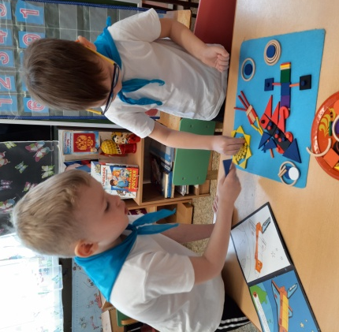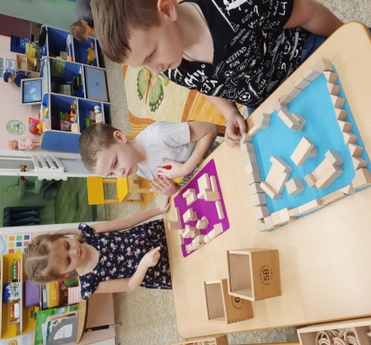

Формируя элементарные математические представления, используют детали набора для развития навыков счета: пересчитать, отсчитать, сравнить; сгруппировать предметы по цвету, форме, величине; упражнять в усвоении знаний в составе числа, помогает в решении арифметических задач и примеров, развивать пространственные представления.
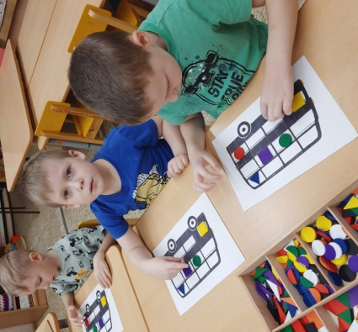
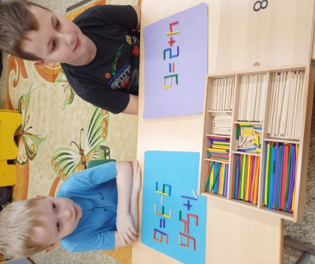
Особой популярностью пользуются игры: «Подарок для друга», «Пир на весь мир», «В мире фигур», «Космос», «Морские обитатели». «Гербы и флаги», «Итальянское кафе», «Путешествие по городам».
Социально- коммуникативное:
Уже в 19 в. Ф.Фребель отмечал важность правильного воспитания у ребёнка основ безопасного поведения. «Не менее важно и благотворно для развития ребёнка удовлетворение таких его стремлений, как например, спуститься в пещеру или овраг, побродить по тенистой роще или в тёмном лесу. Это - попытка найти еще не найденное». Поэтому педагоги используют игры, направлены на развитие осторожного осмотрительного отношения к природе, развитие коммуникативных навыков.
Такие названия игр говорят сами за себя: «Стихийное бедствие», «Настроение», «Костерок», «Вверх дном», «Знаки дорожного движения», «Шаровая молния», «Путешествие по городам», «Итальянское кафе», «Почта», «Магазин».
Для многих игр педагоги подбирают вопросы для бесед о правилах безопасного поведения, художественную литературу с текстом сказок.
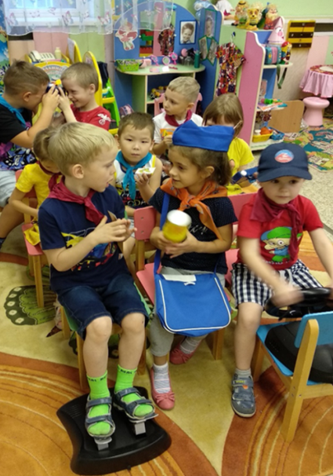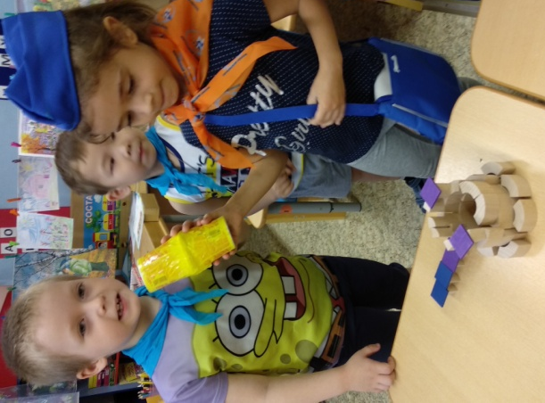
Художественно-эстетическое развитие:
С помощью «даров» можно отразить конструкцию любой декоративно- прикладной росписи: Городецкая, хохломская, дымковская, сравнивая с образцом дети видят реальное сходство.
Так передавая то, что происходит за окном, дети отображают время года, подбирая цвет подложки, конструкции деревьев и кустов, домов, развивается соотношение предметов на плоскости - чтобы поместилось все, не выходя за контур формата, решаются задачи передачи цвета, величины предметов - то, что ближе - выше и больше, дальше - меньше и ниже (если пальма ближе - она выше, если горы дальше - они ниже).
Часто используемые игры: «За окном», «Кот, лиса и петух», «Украшаем ёлку», «Три поросёнка», «Угадай песню», «Три медведя», «Пианино». «Весёлые нотки», «Гномы и великаны».
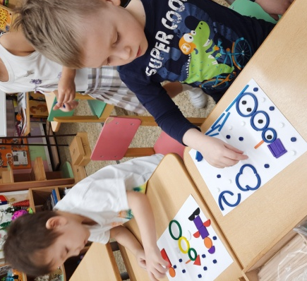
Физическое развитие:
Здесь представлены такие игры, как «боулинг», «Тайные агенты», «Тише мыши», настольные спортивные игры, «Верёвочка». «Волшебный мяч», «Охрана зрения», «Карусели», «Тише мыши», «Настольные спортивные игры», «Ручеёк», «Эстафета».
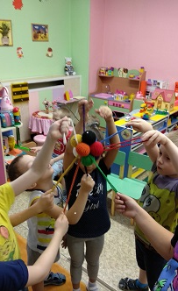

Речевое развитие:
Использование деталей набора Фребеля, позволило педагогам повысить речевую активность, решить коррекционные задачи: развитие лексико-грамматического строя речи, связной речи, мелкой моторики пальцев рук, подготовка к обучению грамоте, развивать внимание, мышление, логику и другие психические процессы.
В своей практике педагоги часто использовали такие игры:
Коррекция звукопроизношения.
«Хлопни столько раз, сколько палочек» - формирование фонематического восприятия и звукопроизношения.
Цель: Развивать слуховое и зрительное восприятие.
«Дорожки» - посчитай слоги в словах (по картинкам), выложи нужное
количество палочек. Назови первый звук во всех этих словах.
Цель: автоматизация изучаемого звука на уровне слов.
«Солнышко» - повторяя слоги СА-СЫ-СЭ-СО-СУ, выложи лучи солнышка.
Цель: автоматизация изучаемого звука на уровне слогов.
«Гусеница» - назови слово с заданным звуком, надень бусину на шнурок. Усложнение: брать фигуры только определенного цвета или формы.
Цель : автоматизация звуков в словах.
«Пчелы и змеи» (№2)» Дети делятся на 2 команды (одна «Пчелы», другая «Змеи». выбираются два короля – пчелиный король должен отыскать куб (мед); змеиный король ищет цилиндр (ящерицу). Команды помогают своим королям, издавая определенный звук- «пчелы» жужжат «ЖЖЖ», Змеи шипят «ШШШ» чем ближе король приближается к месту, где спрятан предмет, тем сильнее становится звук и наоборот- чем король дальше от спрятанного предмета, тем звук тише. Здесь можно использовать модификацию игры – изображают других, животных- например, «Львов» рычат «РРР» или коров мычат «МУУУ»)
«Бусы»- проговаривай за мной слоги, слова со звуком С, если правильно произнесёшь слово, надень бусину на шнурок.
Цель: закрепление звука в слогах, словах.
«Бусы слов» - определение места звука в начале и конце слова. Развитие фонематического слуха. Описание: Необходимо нанизать фигуру на шнурок, произнося придуманное слово. Следующий игрок придумывает слово, начинающееся со звука, которым закончилось предыдущее слово.
Развитие лексико-грамматического строя речи
Первый дар «Шерстяные мячики» используются в играх на развитие мелкой моторике, на обобщение и расширение словарного запаса, развитие грамматического строя речи.
Игра «Ассоциации»: Цветные шарики раздаются детям (подгруппа 3-5 человек.)
Детям предлагается перекидывать шарики по кругу со словесным сопровождением. Например: «Я хочу подарить тебе зеленую травку,…желтое солнечное настроение…» Логопед сам предлагает словесную инструкцию.
«Шерстяные шарики» были применены на занятиях по развитию лексико-грамматического строя и связной речи на тему «Ягоды». Каждый вязаный цветной шарик напоминает ягоду. Дети подбирали названия ягод в соответствии с цветом шариков. Затем каждому ребёнку был предложен один шарик определённого цвета, после чего ребёнок рассказывал на какую ягоду он похож, какая это ягода и где растёт. Таким образом, решались ряд задач: пополнение словаря согласно тематике, пополнение словаря-признаков, согласование частей речи, развитие связной речи, развитие тактильных ощущений, зрительного восприятия.
«Игра «Что бывает?» : дети выбирают себе фишку (кольцо) любого цвета и называют то, что бывает такого же цвета, слова подбираются в соответствии с изучаемой лексической темой.
Цель: развивать умение согласовывать существительные с прилагательными.
«Подбери слово-действие»: Сорока (что делает?) – садится, стрекочет, летает, улетает, клюёт, перелетает, и т. д. Дети, называя глаголы, выкладывают фигуры (треугольники).
Цель: обогащение глагольного словаря.
«Подбери признаки к словам»: День зимой (какой?) – ясный, солнечный, морозный, хмурый. Дети, называя прилагательные, выкладывают квадраты. Цель: обогащение словаря признаков.
«Подготовка к обучению грамоте»
Выкладывание звуковых схем слов из геометрических фигур
Выкладывание схем слов из фишек
«Дорожки»- посчитай слоги в словах (по картинкам), выложи нужное количество палочек. Какое слово самое длинное? Короткое?
Цель: отработка навыка деления слов на слоги.
Игра «Выложи букву» Звуковой анализ слова
«Выложи звуковую схему слова»- звуковой анализ слова.
Цель: формировать умение выполнять звуковой анализ слов.
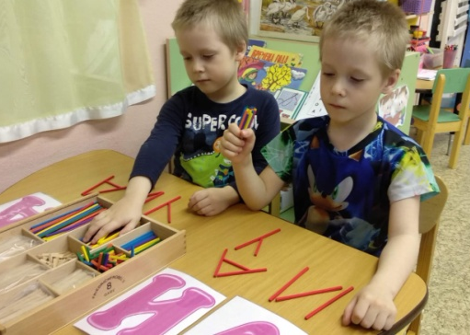
Развитие связной речи
Придумывание предложений по заданной графической схеме.
Последовательное моделирование событий с помощью игровых наборов при составлении пересказа.
Выкладывание сюжета сказки, придумывание продолжения сюжета: а что произошло потом? Обыгрывание сказок.
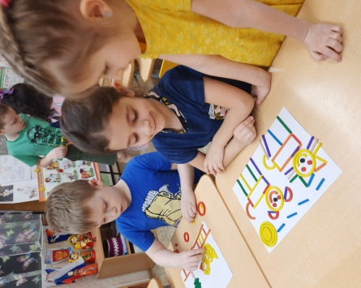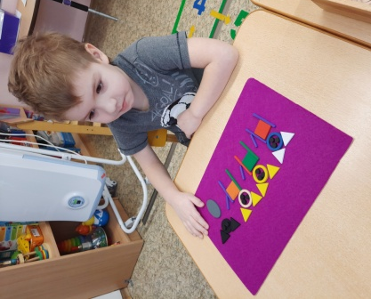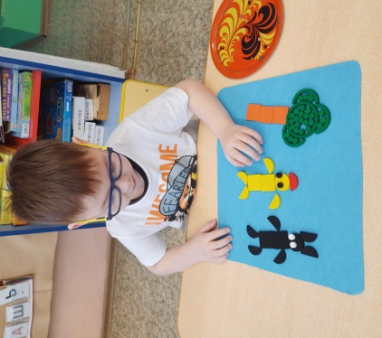

«МОЗАИКА ИГРОВАЯ ЛОГОПЕДИЧЕСКАЯ»

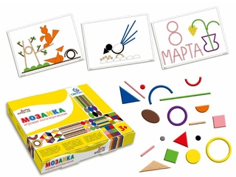
Так же в своей работе педагоги используют – мозаику игровую логопедическую, что позволяет коррекционно-развивающую работу делать более интересной, насыщенной и результативной. «Мозаика игровая логопедическая» - усовершенствованный набор на базе «Даров Фребеля» с дополнительным количеством геометрических форм и цвета, что расширяет спектр цветовой линейки.
Игровую деятельность детей с мозаикой, педагоги организует с помощью дидактических игр и игровых упражнений, оформленных в виде технологических карт.
Технологические карты содержат описание работы педагога с ребёнком по 10 лексическим темам.
Уникальность игровой логопедической мозаики состоит в том, что с её помощью педагоги получили реальную возможность повысить речевую активность ребёнка, поддержать его познавательный интерес и положительный эмоциональный настрой на занятии. Детали набора: геометрические фигуры, палочки, кольца, полукольца и т. д. - максимально символичны и безгранично расширили возможности педагогов и ребёнка в их интерпретации, получили возможность использовать один и тот же материал для решения коррекционно-развивающих задач по разным направлениям работы. Так, например, фишки можно использовать и как элемент построения сюжетного изображения, и при выполнении ребёнком заданий на развитие чувства ритма, на усвоение грамматического строя на уровне слова и предложения. Такой же полифункциональной особенностью обладают и остальные детали набора, что значительно сокращает время подготовки дидактического материала к занятиям, не снижая, а, наоборот, повышая эффективность его использования.
Предлагаемые задания имеют разный уровень сложности. В технологической карте выделена специальная графа, учитывающая уровень особых образовательных потребностей детей с ОВЗ, - «Уровень сложности». В ней с помощью условных обозначений определена степень доступности заданий для определённой категории детей:
* задание для детей 3-7 лет с лёгкой умственной отсталостью и ОНР (1-й уровень развития речи) с применением средств поддерживающей коммуникации (пиктограммы) с учётом уровня сложности выполнения мозаичного изображения;
*'* задание для детей 3-5 лет ОНР (2-й уровень развития речи) с учётом уровня сложности выполнения мозаичного изображения;
*** задание для детей 5-7 лет с лет ОНР (3-й уровень развития речи), ФФН, ФН и нормой речевого развития для совершенствования навыков самостоятельной речи и звукового анализа.
В работе с «Мозаикой игровой логопедической», педагоги используют принцип «от простого к сложному»: от наложения фигур на цветной образец до самостоятельного выкладывания на листе пустого рабочего поля по образцу и без него.
Эффективность применения комплекта «Мозаика игровая логопедическая на базе игрового набора «Дары Фрёбеля» на логопедических занятиях обусловливается следующими особенностями организации деятельности с ним.
• Определение порядка прохождения лексических тем с целью предварительной подготовки комплектов из модулей игрового набора.
• Создание условий для индивидуального подхода к ребёнку в процессе продуктивной деятельности.
Ребёнок получает возможность в условиях индивидуального (подгруппового) занятия одновременно с решением актуальных для него речевых задач развивать навыки зрительно-пространственной ориентировки на плоскости. Создание сюжетных картинок создаёт условия для развития у ребёнка воображения. Возможность быстро, в отличие от рисования и аппликации, получить практический результат самостоятельной продуктивной деятельности вызывает у ребёнка положительные эмоции, создаёт эффект успешности и тем самым повышает качество жизни ребёнка.
Использование игровой логопедической мозаики в образовательном процессе, помогает педагогам обеспечить сенсорное развитие детей, развитие мелкой моторики, познавательно-исследовательской и других видов детской деятельности, а так же разнообразить образовательный процесс.

ЦЕНТР «ФРЁБЕЛЯ»
Ребёнок в праве после обследования каждого модуля совместно с воспитателем, самостоятельно продолжить использовать его в различных видах деятельности. Для таких целей в группе создали центр «Фрёбеля», где дети выбирают по желанию любые геометрические тела, фигуры, отбирают нужные детали, веревочки или сам модуль. В центре есть правила поддержания порядка и воспитания ответственности за свои действия, все пункты обсудили с детьми:
- Где берешь - туда положи.
- Не жадничай - делись с другом.
- Бери не больше 10. Помоги младшим.
Грамотное сочетание модулей и карточек, примерных схем игровых упражнений способствует накоплению опыта коммуникативных навыков и развитию творческих способностей, самостоятельности, повышает самооценку детей, развивается диалогическая речь, они учатся работать сообща, уступать друг другу. Обсудить постройку, придумать рассказ, высказать своё мнение о постройке других детей – всё это развивает речь. Увеличение словарного запаса у детей и его правильное применение в речи подтвердило эффективность игрового набора во всех образовательных областях.
Реализуя задачи интеграции образовательных областей, педагоги включают в организованную образовательную деятельность игры разного направления, как ,например, в представленной далее квест игре.

СЦЕНАРИЙ КВЕСТ-ИГРЫ
«ПОМОЖЕМ ИЗМЕНИТЬ ПЛАНЕТУ»
Цель: Создать условия для развития познавательной активности детей путем использования игрового набора «Дары Фребеля».
Образовательные задачи: Расширять представления детей о космосе и космическом пространстве, обогащать знания о планетах «Солнечной системы» и созвездиях.
Развивающие задачи: Развивать внимание, воображение, активизировать словарь детей по теме «Космос». Упражнять в согласовании прилагательного с существительным, умении определять пространственные направления от себя и обозначать их словами. Закреплять умение устанавливать размерные отношения между геометрическими формами, анализировать и сравнивать предметы по форме, величине.
Воспитательные задачи: Способствовать установлению положительных взаимоотношений между детьми на основе соблюдения элементарных норм поведения.
Виды детской деятельности: игровая, коммуникативная, познавательно- исследовательская, двигательная, конструирование
Образовательные области: познавательное, речевое, социально- коммуникативное, художественно- эстетическое, физическое развитие.
Оборудование: игровой набор «дары Фребеля», схемы, столы, проектор, презентация «Солнечная система», космическая музыка, планшеты детские, карандаши простые
Ход образовательной деятельности:
- Посмотрите, следы - они нас куда-то ведут, не обычные. Чьи они могут быть? Не похожи на следы человека и на следы животного (Дети высказывают предположения).
- Кто-то оставил Чемоданчик? Сверху Письмо (открываем письмо):
«Здравствуйте дети! Мы жители планеты Железяка, наша планета серая и грустная- только вы можете помочь нам! Карта укажет вам путь!»
-ДА, в чемоданчике карта.
Путь не легкий, нам надо хорошо подготовиться.
Сначала надо собрать все, что возьмем с собой в дорогу, в космос.
То, что будем брать, будем называть - космический, космическая или космическое и складывать в чемоданчик.
- Игра «Что возьмем с собой в космическое путешествие?» (изменение прилагательного космический) Дети берут по одной геометрической форме из набора, говорят слово и кладут форму в чемоданчик.
Космическая- еда, вода, пища, ракета, одежда
Космический- рюкзак, шлем, скафандр, свитер
Космические – ботинки, штаны, брюки, перчатки.
Теперь нам надо потренироваться и окрепнуть.
- Для этого сделаем разминку, только она тоже космическая - зашифрованная
руки вверх над головой
правая рука в сторону левая рука вверх
присели, руки вперед

руки в стороны, поворот по кругу

- Молодцы, вы стали выносливые и сильные. Детали с собой возьмем- они нам пригодятся.
- Пока мы собирались и готовились, прошел звездопад. Кто знает, что
такое звездопад? ( Ответы детей)- нападало много звездочек, каждому из вас достанется по одной. (Дети одевают на руку браслетик со звездочкой, где есть две одинаковые)
- Посмотрите, какие они красивые. Найдите одинаковые звездочки и встаньте парой. Вы будете вдвоем (парой) готовиться к полету.
- Нам пора отправляться в путь, а ракеты у нас нет.
-Давайте посмотрим по карте, в какую сторону идти, где ракету нам найти: Вот стрелочка указывает: прямо и направо….
5. -Куда же мы попали? (в конструкторское бюро)
Здесь схемы, чертежи, работают конструкторы, инженеры, чертежники, механики. Они решают какая будет будущая ракета, какие части, как они расположены. Ракету построить – дело ответственное и сложное, в этом деле должен быть помощник: конструкторщик считает детали и сообщает механику сколько их; механик записывает сколько нужно, оба помогают друг другу - вместе выбирают нужные детали для ракеты, возвращаются назад и строят по схеме. (Дети строят ракету по образцу, детали набор Фребеля) Педагог уточняет, какая ракета получилась.
Ориентируются по карте куда дальше идти? –
Прямо и прямо стрелка ведет. К ракете шагаем, ноги поднимаем. Куда летим? (на космическую станцию). Проходим, занимаем места, пристегнулись. Чтобы взлететь, нужно отсчитать – 3,2,1 - ПУСК! Полетели!
(Презентация: слайд «звездное небо, созвездия») Посмотрите в иллюминатор - сколько много звезд, они соединяются в созвездия: жираф, тигр, дракон, лебедь, большая медведица.
Первый корпус космической станции:
- Вот беда! (Воспитатель показывает на перемешанные точки на столе):
- Прошел метеоритный дождь, звезды все перемешались, созвездия перепутались, надо нам в этом деле разобраться! Получайте схемы созвездий-
ЭТО ДРАКОН
ЭТО ЖИРАФ
ЭТО ЛЕБЕДЬ
Это БОЛЬШАЯ МЕДВЕДИЦА
Отбирайте те точки-звездочки, цвет которых вам нужен. (Дети парами отбирают точки из набора Фребеля №10 в соответствии с цветом схемы, выкладывают, называют, какое созвездие получилось).
-Возьмем с собой все точки в чемоданчик, они нам пригодятся.
Второй корпус станции:
(Презентация: слайд «Планеты солнечной системы») Вокруг солнца вращаются планеты и наша Земля тоже. Каждая планета имеет свой путь - орбиту и столкнуться с другой они не могут. Сейчас мы проверим как это происходит на самом деле- выложим солнце с помощью деталей набора и возьмем мячик за хвостик (набор №1,7) – это планеты, крутим планету вокруг Солнца. Как мячик вращается? - по кругу, что вращается – планета или солнце? Планета вращается, Солнце стоит на месте.
-Все станции прошли- на Железяку надо успеть! Идем к ракете- Садимся, пристегнулись! - начинаем отсчет- 3,2,1- ПУСК! Летим! Вот и Железяка!
(На столе круглая нарисованная на ватмане планета) Дети выходят.
-Как же мы изменим планету? Как сделаем ее яркой и веселой?
У нас в чемоданчике столько деталей, которые помогут нам посадить цветы, траву, деревья, построить дома! Изменить и украсить планету!
(Дети встают вокруг стола и выкладывают разные фигуры на планете Железяка из деталей игрового набора Фребеля).
-Какая красивая получилась планета! Как вы думаете – нам удалось ее сделать красивой? С заданием мы справились!
Нам пора возвращаться домой, в детский сад!
- Садимся в ракету, пристегнулись! - начинаем отсчет- 3,2,1- ПУСК! Летим! Вот и наш родной сад!
Рефлексия:
Корреспондент газеты:
-Здравствуйте дети! Приветствую вас на родной Земле! Я корреспондент! Поздравляю с удачным приземлением! Прошу вас дать интервью для детского журнала «Веселые картинки»: Откуда вы прилетели? Зачем вы туда летали? Вы справились с заданием? Что видели? Что делали? Вам понравилось? Какое было путешествие? Чтобы я не забыл все о вашем путешествии, мы сделаем для меня подсказку (достает из своей сумки веревочку и раздает детям по одной детали с отверстием)
Игра «Какое путешествие?»
РАБОТА С РОДИТЕЛЯМИ.
Для знакомства родителей с разными игровыми технологиями, с мозаикой игровой логопедической, педагоги представили родителям наглядно набор, показали презентацию и видеоролики о применении набора в коррекционно - развивающей работе с детьми в организованной образовательной и самостоятельной игровой деятельности. После введения родителей в систему коррекционной работы, совместно создали картотеку игр, которые можно провести с ребёнком в домашних условиях.
С целью приобщения родителей к использованию ряда коррекционных игровых упражнений в домашних условиях с деталям игрового набора, проводились такие мероприятия как:
- выставка методической и познавательной литературы на темы «Использование игрового набора «Дары Фребеля» в образовательных областях: познавательное развитие, физическое развитие, социально - коммуникативное развитие; «Развитие восприятия у детей. Форма, цвет, звук».
- консультация для родителей на тему: «Применение дидактического набора «Дары Фрёбеля», мозаики игровой логопедической для речевого развития детей дошкольного возраста», «Почему именно дары Фребеля», «Играем вместе с детьми».
- семинар - практикум для родителей на тему: «Учимся играть».
- круглый стол на тему: «Речевые развивающие игры»

ЗАКЛЮЧЕНИЕ

Используя игровой набор «Дары Фребеля» в работе с детьми с ТНР, педагоги учитывали не только особенности возраста, но и возможности каждого ребёнка, а также их желания, интересы.
Анализ практической деятельности позволяет сделать вывод, что активное применение игрового набора «Дары Фрёбеля» показывает положительную динамику в развитие речи детей с ТНР.
Было отмечено, что применение игрового набора и мозаики логопедической повышает познавательную активность дошкольников, развивает творческие способности, положительно влияет на личностное развитие каждого ребёнка, а главное, повышает речевую активность, развивает социальный интеллект.

СПИСОК ЛИТЕРАТУРЫ
1.Карпова Ю.В., Кожевникова В.В., Соколова А.В. Использование игрового набора «Дары Фребеля» в образовательной области: «Речевое развитие» методические рекомендации /под общ.ред. В.В. Кожевниковой. М: ООО «Издательство «ВАРСОН»,2014; Самара: ООО «Светоч»,2014
2.Карпова Ю.В., Кожевникова В.В., Соколова А.В. Использование игрового набора «Дары Фребеля» в образовательной области: «Художественно-эстетическое развитие» методические рекомендации /под общ.ред. В.В. Кожевниковой. М: ООО «Издательство «ВАРСОН»,2014; Самара: ООО «Светоч»,2014
3.Карпова Ю.В., Кожевникова В.В., Соколова А.В. Использование игрового набора «Дары Фребеля» в образовательной области: «Познавательное развитие» методические рекомендации /под общ.ред. В.В. Кожевниковой. М: ООО «Издательство «ВАРСОН»,2014; Самара: ООО «Светоч»,2014
4.Карпова Ю.В., Кожевникова В.В., Соколова А.В. Использование игрового набора «Дары Фребеля» в образовательной области: «Социально-коммуникативное развитие» методические рекомендации /под общ.ред. В.В. Кожевниковой. М: ООО «Издательство «ВАРСОН»,2014; Самара: ООО «Светоч»,2014
5.Карпова Ю.В., Кожевникова В.В., Соколова А.В. Использование игрового набора «Дары Фребеля» в образовательной области: «Физическое развитие» методические рекомендации /под общ.ред. В.В. Кожевниковой. М: ООО «Издательство «ВАРСОН»,2014; Самара: ООО «Светоч»,2014
6. Волосовец Т.В., Карпова Ю.В., Ананьева И.Н. Методические рекомендации по использованию «Мозаики игровой логопедической на базе игрового набора «Дары Фребеля» с технологическими картами/ Самара: Изд-во: ООО «Вектор», 2018.
7. Иерусалимова М.В., Казакова О.А., Иванова Л.А., Калинина Т.В., Алексина А.О. Опыт использования игрового набора «Дары Фрёбеля» для организации образовательной деятельности в дошкольном образовательном учреждении: сборник методических материалов по итогам работы городской педагогической мастерской «Использование игрового набора "Дары Фрёбеля"» / - ФГБОУ ВО "СГЭУ", Самара, 2020
8. Бейлина Т.Б, А Ф. Фрёбель: Игры и игровые средства / А.Ф. Бейлина // Журнал Дошкольное воспитание. - 2005. - №3.
9. Сорокина, А.И. Дидактические игры в детском саду: (Ст. группы): пособие для воспитателя детского сада / А.И. Сорокина. М.: - 2012.
10. Башаева Т.Б., Развитие восприятия у детей. Форма, цвет, звук: Популярное пособие для родителей и педагогов / Т.В. Башаева. - Ярославль: Академия развития, 2007.

